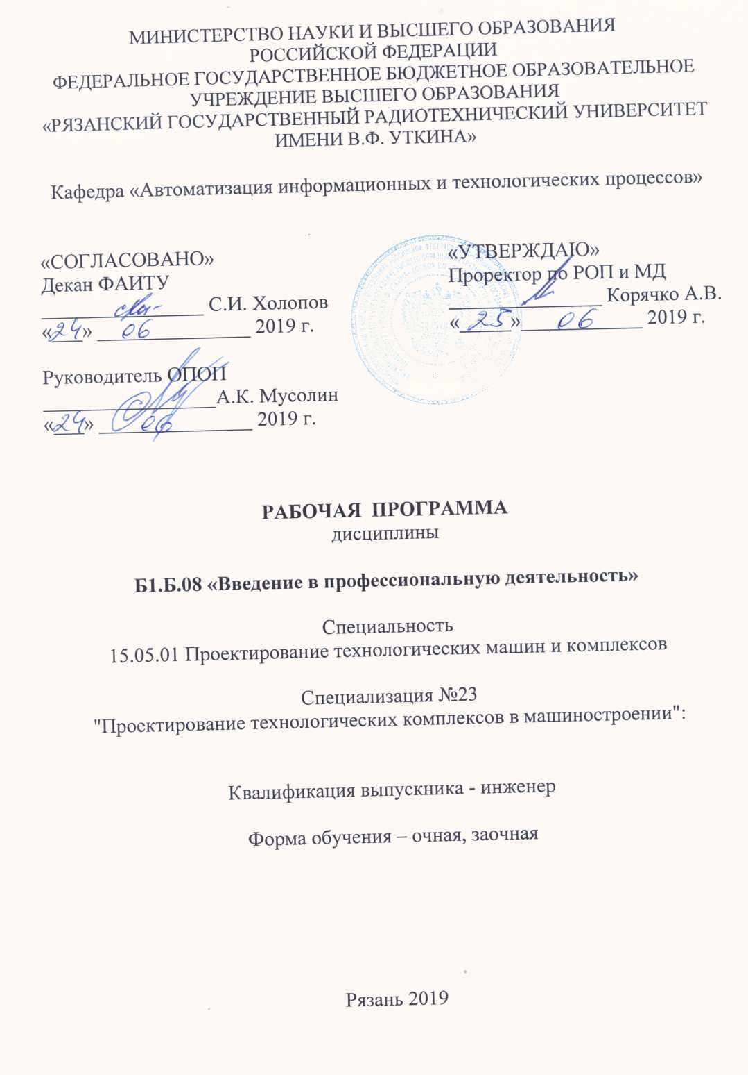

**1. Цели и задачи дисциплины:**

Целью дисциплины является выработка задач, стоящих перед современными специалистами, проектирующими и эксплуатирующими технологические машины и комплексы, а также понимания необходимости изучения всех базовых и специальных дисциплин.

Эти задачи решаются в курсе путем исторического обзора существующих на разных этапах истории технологических комплексов и также их изменения в связи с развитием технологий, автоматики и вычислительной техники.

**2. Место дисциплины в структуре ООП**

Дисциплина «введение в профессиональную деятельность» относится к вариативной части блока 1 «Гуманитарные, социальные и экономические дисциплины» рабочего учебного плана по специалитету 15.05.01 «Проектирование технологических машин и комплексов», специализация № 23 «Проектирование технологических комплексов в машиностроении».

Данная дисциплина основывается на базовых знаниях общеобразовательной школы по физике, химии, истории и географии, а также на следующих дисциплинах учебного плана: история, физика, информационные технологии .

Требованиями к входным знаниям, умениям и готовности обучающегося, необходимыми при освоении данной дисциплины и приобретенными в результате освоения предшествующих дисциплин являются:

- знание истории, географии;

- знание основ компьютерной грамотности;

- знание основ физики, химии, математики.

Требования к входным знаниям совпадают с требованиями к базовым знаниям, приобретенным в общеобразовательной школе и с требованиями к освоению предшествующих дисциплин учебного плана.

**3.Требования к уровню освоения содержания дисциплины.**

Процесс изучения дисциплины «История специальности» направлен на формирование у обучающегося следующих компетенций:

1) общекультурные:

- способностью к самоорганизации и самообразованию (ОК-7);

1) профессиональные (научно-исследовательская деятельность):

- способностью к систематическому изучению научно-технической информации, отечественного и зарубежного опыта по соответствующей специализации (ПК-11).

В результате изучения дисциплины студент должен:

**Знать**:

* основные этапы развития машиностроения;
* основные этапы жизненного цикла продукции;
* представлять задачи, стоящие перед конструктором и технологом на современном этапе развития техники.

**Уметь:** работать с информационными источниками.

**Владеть:** базовыми понятиями современного производства.

**4. Общая трудоемкость дисциплины (72 часов) 2 зачетных единицы.**

|  |  |  |
| --- | --- | --- |
| **Вид учебной нагрузки** | **Всего часов** | **Семестры** |
| Общая трудоемкость дисциплины | 72 | 3 |
| Аудиторные занятия | 4 | 4 |
| Лекции | 2 | 2 |
| Упражнения | 2 | 2 |
| Самостоятельная работа (всего) | 68 | 68 |
| Контрольные работы | 10 | 10 |
| Самостоятельные занятия | 58 | 58 |
| Вид итогового контроля | Зачеты | Зачет |

**5. Структура и содержание дисциплины.**

**5.1.Тематический план, виды учебной работы, формы контроля.**

|  |  |  |  |  |  |  |  |
| --- | --- | --- | --- | --- | --- | --- | --- |
| №  п/п | Раздел  дисциплины | Семестр | Виды учебной работы и  трудоемкость в часах | | | | Формы текущего контроля успеваемости.  Форма промежуточной аттестации |
| Лк | Лаб.  раб. | Практ.  (упр) | Самост.  работа |
| 1 | Введение. Исторический обзор зарождения металлургии и машиностроения | 3 | 0,25 | - | 0,25 | 8,5 | Контрольные вопросы |
| 2 | Развитие ремесел связанных с металлообработкой | 3 | 0,25 | - | 0,25 | 8,5 | Выступления по рефератам |
| 3 | Пути создания машин и принципы их совершенствования | 3 | 0,25 | - | 0,25 | 8,5 | Выступления по рефератам |
| 4 | Совершенствование оборудования с появлением автоматических систем управления и цифровой техники | 3 | 0,25 | - | 0,25 | 8,5 | Выступления по рефератам |
| 5 | Структура предприятия и основные этапы жизненного цикла продукции | 3 | 0,25 | - | 0,25 | 8,5 | Выступления по рефератам |
| 6 | Совершенствование всех этапов жизненного цикла продукции с развитием информационных технологий | 3 | 0,25 | - | 0,25 | 8,5 | Выступления по рефератам |
| 7 | Современные машиностроительные комплексы | 3 | 0,25 | - | 0,25 | 8,5 | Выступления по рефератам |
| 8 | Основные задачи, стоящие перед специалистом | 3 | 0,25 | - | 0,25 | 8,5 | Выступления по рефератам |
| Всего: 72 | | | 2 | - | 2 | 68 | Зачет |

**5.2.Содержание разделов дисциплины.**

**Раздел 1.** Введение. Цель и задачи дисциплины. Исторический обзор возникновения древнейших районов обработки металлов: каменный век, бронзовый век, зарождение металлургии, железный век, зарождение машиностроения.

**Раздел 2.** Развитие ремесел, связанных с металлообработкой. Механизмы и машины средневековья, мануфактурный период развития, строение механизмов, изобретатели металлообрабатывающего оборудования, кузнечное дело как основа обработки металла давлением.

**Раздел 3.** Пути создания машин и принципы их совершенствования. Машина, какой она должна быть, патентоспособная конструкция и тип машины, три основных вопроса машиностроителей.

**Раздел 4.** Совершенствование оборудования, технологии и качества выпускаемой продукции с появлением автоматических систем и цифровой техники. Век электричества, развитие автоматики и вычислительной техники. Автоматические приводы: электрические, гидравлические и пневматические. Цифровое программное управление станками.

**Раздел 5.** Структура машиностроительного предприятия. Основные этапы жизненного цикла продукции.

**Раздел 6.** Совершенствование всех этапов жизненного цикла продукции с развитием информационных технологий. Пакеты прикладных программ. Автоматизированное CAD и CAM проектирование. ERP-системы, автоматизированные системы управления качеством, PDM-системы.

**Раздел 7.** Современные машиностроительные комплексы. Станки с ЧПУ, РТК, ГАП.

**Раздел 8.** Заключение. Основные задачи, стоящие перед современным специалистом.

**6. Практические занятия.**

Тематика 18 часов практических занятий связана с тематикой основных разделов программы курса. Занятия проводятся в виде семинаров на основе докладов студентов и их обсуждении.

**7. Индивидуальная и самостоятельная работы.**

Самостоятельная работа включает в себя изучение основной литературы и материалов лекций для подготовки к семинарам, а индивидуальная – изучение дополнительной литературы для подготовки рефератов по темам.

**8. Образовательные технологии.**

Изучение дисциплины предусматривает применение форм модульного обучения. Принятая технология основана на разделение изучаемого материала на отдельные логически связанные модули и базируется на интерактивной работе в аудитории (лекции, семинары, рефераты).

**9. Контроль знаний студентов.**

9.1. Форма текущего контроля.

